Министерство транспорта и коммуникаций республики Беларусь
Учреждение образования

Белорусский государственный университет транспорта

Кафедра «Управление эксплуатационной работой и охрана труда»

Отчет
по лабораторным работам
Выполнил Проверил
студент группы СИ-41 ст. пр. каф. «УЭРиОТ»
Гвоздь Д.И. Козлов В.Г.

Гомель 2026
ЛАБОРАТОРНАЯ РАБОТА № 1
Первоначальная настройка Git
Цель работы: провести первоначальную настройку системы контроля версий Git, инициализировать каталог для работы, научиться распознавать состояния файлов (untracked, modified, staged, committed) по выводу команды git status, зафиксировать несколько последовательных изменений отдельными коммитами и изучить получившуюся историю коммитов.
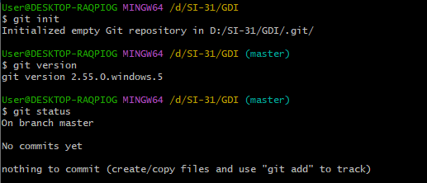
Рисунок 1 – Вывод Git status после git init
Репозиторий только что создан, ветка master инициализирована, но история коммитов пуста, а отслеживаемых файлов ещё нет.
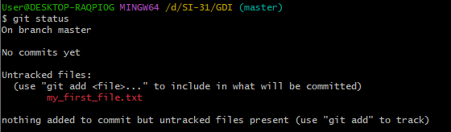
Рисунок 2 - Вывод git status после создания my_first_file.txt (до git add)
Файл создан в рабочем каталоге, но Git пока не отслеживает его — он находится в состоянии untracked и не попадёт в следующий коммит без явного добавления.
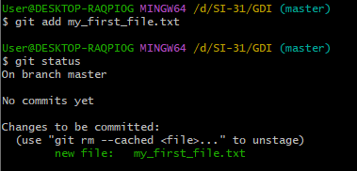
Рисунок 3 - Вывод git status после git add
Файл добавлен в индекс и теперь помечен как new file — он будет включён в ближайший коммит после выполнения git commit.
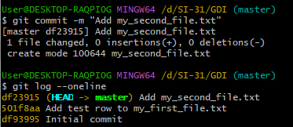
Рисунок 4 - Вывод git log --oneline после выполнения всех коммитов
Команда выводит историю коммитов в компактном однострочном формате: слева — короткий хэш, справа — сообщение коммита; HEAD -> master указывает на текущую ветку и последний коммит.
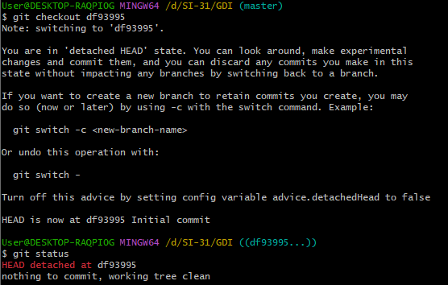 Рисунок 5 - Переход с последнего коммита на первый

Команда git checkout <hash> перемещает указатель HEAD на указанный коммит, переводя репозиторий в состояние detached HEAD — вне любой ветки. В этом режиме можно просматривать содержимое файлов на момент первого коммита, но новые коммиты не будут принадлежать ни одной ветке, пока не будет создан новый бранч или не выполнен возврат в master командой git checkout master.
Контрольные вопросы
- Чем отличаются друг от друга рабочий каталог (working directory), индекс (staging area) и репозиторий (.git directory)?
Ответ: Рабочий каталог — это папка, где вы редактируете файлы. Индекс — это промежуточная область, где формируется набор изменений для следующего коммита. Репозиторий (.git) — это скрытая база данных Git, которая хранит всю историю изменений, метаданные и объекты проекта.
- Какие состояния может принимать файл в Git и какими командами осуществляются переходы между ними?
Ответ: Файл может быть в состояниях: untracked (неотслеживаемый), unmodified (неизмененный), modified (измененный) и staged (проиндексированный). Переходы осуществляются командами: git add (переводит в staged), git commit (переводит из staged в unmodified), git restore или git checkout (откатывает из modified в unmodified), git rm --cached (убирает из индекса, делая untracked).
- Почему информация об авторе коммита (user.name, user.email) не должна изменяться после того, как коммит опубликован в общем репозитории?
Ответ: Изменение этой информации потребует переписывания истории (через rebase или commit --amend), что изменит хэши коммитов. Это нарушит синхронизацию с другими разработчиками, которые уже скачали оригинальные коммиты, и приведет к серьезным конфликтам при слиянии.
- В чем разница между настройками Git на уровне local и --global? Почему в данной работе используется local-уровень?
Ответ: Настройки --global применяются ко всем репозиториям текущего пользователя, а local — только к конкретному текущему репозиторию. Local-уровень используется для изоляции настроек в рамках конкретной задачи или проекта (например, чтобы указать специфичный email для данной работы), не затрагивая глобальные настройки и другие репозитории.

